Anna Stephany – Nassim Benouar
Clément Torti – Alexandre Lopes
Alexandre Le Lann

1A FISA - INP Toulouse

Conception Objet- Projet Book7
Rapport

I/ Objectif du sprint

II/ Outils et organisation

III/ UML

IV/ User story ordre chronologique

V/ Travail effectué

I/ Objectif du sprint

Objectif:
Terminer la fin du sprint 1.
A la fin de la semaine, nous pourrons:
- Ajouter du contenu dynamiquement dans le cahier
- Modifier le contenu du cahier (couleur ...)
- Acceder à l'ensemble du contenu des modules
- La module se sauvegarde automatiquement à chaque modification et peut exporter/importer

User Story:
- Style de texte
- Ajout de texte
- Changer de page
- Sauvegarde automatique
- Import/export
- Ajout des images

II/ Outils et organisation

Clickup: Application de gestion de projet en mode agile.
Contient les Features-Epics-Users story avec les points d’efforts associés et les membres du groupe assignés. Chaque user story est placer dans le bon “board” (pending, in progress …) en fonction de son état.
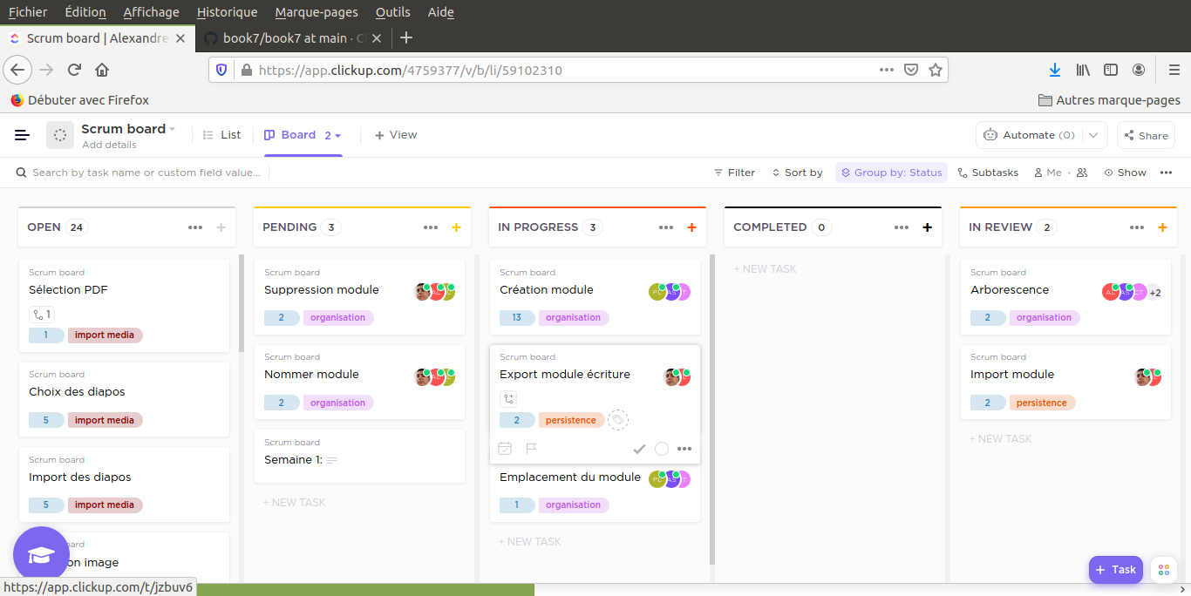

Pair programming:

Nous avons une équipe de 3 élèves provenenat de réseaux et 2 d’informatique. Pour palier cette hétérogénéité, nous avons travaillé par groupe 2-3 sur les premières users story.

GitHub:

Le repository du projet est sur github: https://github.com/Clement-Torti/book7
Envoyez un message à Clément pour obtenir les droit de cloner le projet

III/ UML

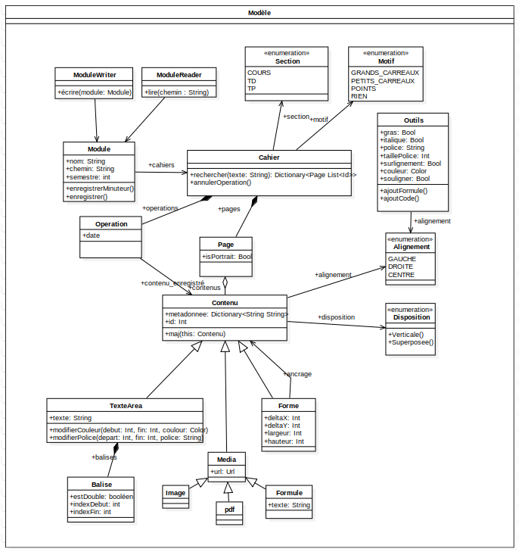
La version pdf est disponible sur le git ressources/UML
IV/ User story ordre chronologique

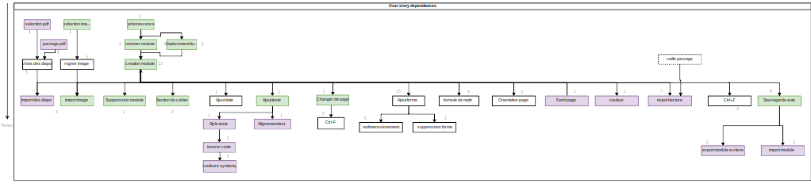
vert: terminée
violet: sprint 3
V/ Travail effectué

Sprint 2 :

Anna | J'ai travaillée avec Clément en pair programming sur les user-stories "ajout de texte" "sauvegarde automatique" "section de cahier "changement de page" et "ajout d'image"
Clément | Mise en place des branches github et formation aux merges.  Ajout de la navigation au sein du cahier, la sauvegarde automatique, le design d’une page et l’ajout d’image et de texte.
Philippe | Travail effectué en collaboration avec Alexandre :  - Developpement du visuel de la ToolBox  - Palette de couleur  - Style de texte (police d'écriture, taille, gras, italique)  => Visuel terminé mais fonctionnalitées non implémenté  - Aide au développement de la fenêtre de la création de module  - Aide pour les merges des différentes branches
Alexandre | Durant ce sprint j'ai travaillé en pair programming avec Phillipe sur la suppresion d'un module, puis plus en autonomie sur la partie graphique de la toolbox.
Nassim | Creation et nommage d’un module

